新 书 推 荐

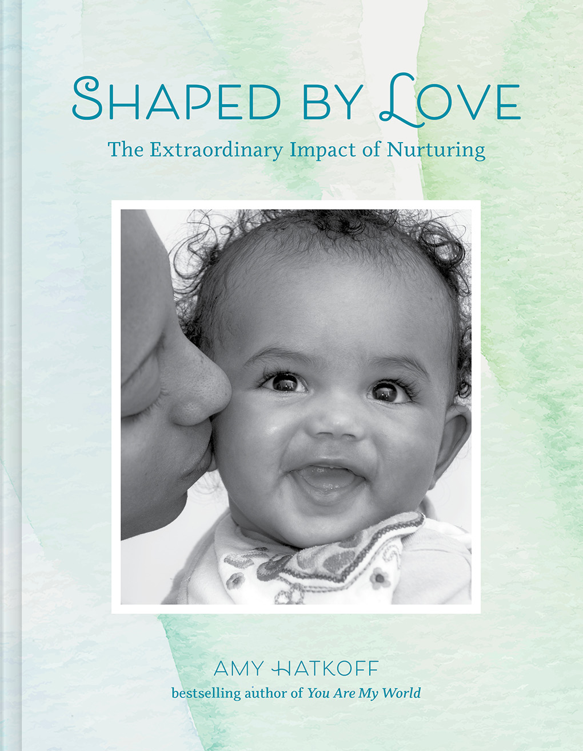
中文书名：《育儿与爱》
英文书名：SHAPED BY LOVE: The Extraordinary Impact of Nurturing
作 者：Amy Hatkoff
出 版 社：Abrams
代理公司：ANA/Leah
出版时间：2022年4月
代理地区：中国大陆、台湾
页 数：192页
审读资料：电子材料
类 型：家教育儿

内容简介：

给每一位父母的完美礼物，这本书探索了爱对婴儿和幼儿大脑发育的惊人影响。

《爱的塑造》颂扬了婴儿和幼儿之间的互动，以及他们年轻生活中最重要的人——他们的父母和照顾者的互动。它详细描述了从婴儿期到学步期的发展阶段，并提供了鼓励健康和养育儿童的信息和美丽的图像。孩子们的思维是由经验塑造的，科学告诉我们，父母触摸、抱着、看着和回应婴幼儿的方式，会对这个全新的人看待世界和他们在其中的位置产生终生的影响。书中充满了令人无法抗拒的婴儿和蹒跚学步的照片，以及第一人称引用，《爱的塑造》非常吸引人浏览。这本书也是一本引人入胜的读物，每一章都有精心研究的育儿建议和信息。

销售亮点：

- 畅销书作家：艾米·哈特科夫(Amy Hatkoff)是一位备受推崇的育儿教育家，著有经典育儿著作《你是我的世界》(You Are My World, STC, 2007)，这本书已售出5万多册。《你是我的世界》英文版和西班牙文版于2010年出版。
- 基于科学的建议：一本妈妈和宝宝可以一起享受的书(宝宝喜欢看其他宝宝的照片)，这也是一本育儿指南，根据最新的科学研究，充满了易于获取、易于使用的建议。
- 理想的礼物：可爱的婴儿和蹒跚学步的照片，加上引人入胜的说明和迷人的文字，使它成为送礼会、洗礼、割礼、性别揭示派对或任何婴儿场合的完美礼物。

作者简介：

艾米·哈特科夫(Amy Hatkoff)是一位作家、制片人、教育家，提倡提高对儿童需求的认识。她也是《你是我的世界》(You are My World)一书的作者，该书已售出5万多册。哈特科夫住在纽约。

内页样张：
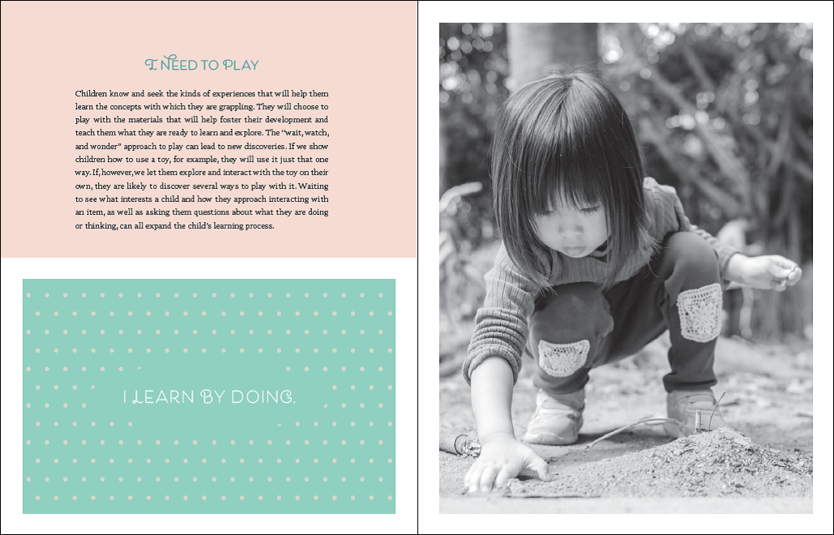
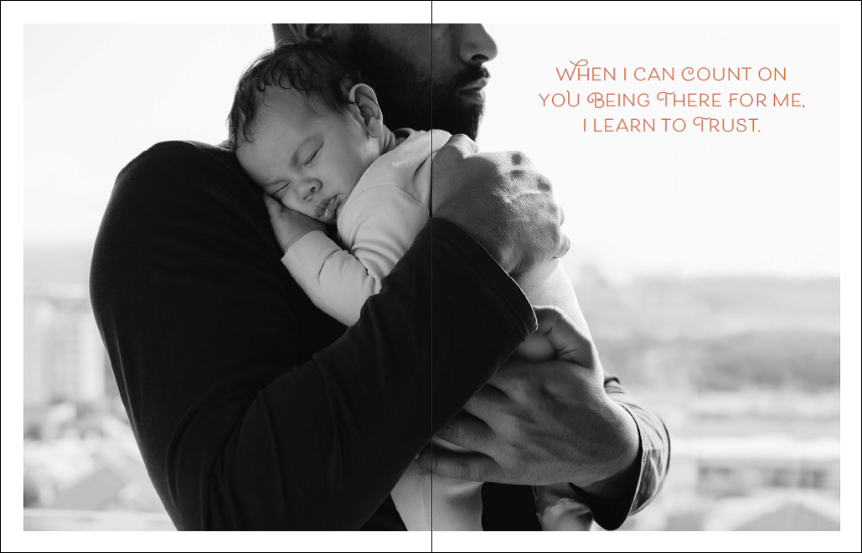

谢谢您的阅读！
请将回馈信息发至：郭丹娅 (Leah Guo)
安德鲁﹒纳伯格联合国际有限公司北京代表处
北京市海淀区中关村大街甲59号中国人民大学文化大厦1705室, 邮编：100872
电话：010-82449325
传真：010-82504200
Email: Leah@nurnberg.com.cn
网址：www.nurnberg.com.cn
微博：http://weibo.com/nurnberg
豆瓣小站：http://site.douban.com/110577/
微信订阅号：ANABJ2002


